Гуманитарный проект: «Через здоровый образ жизни – к возрождению региона»

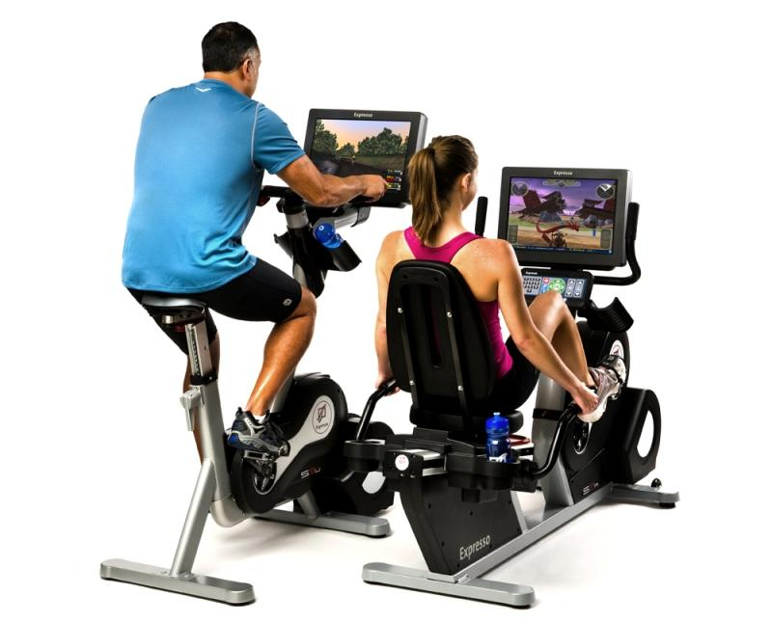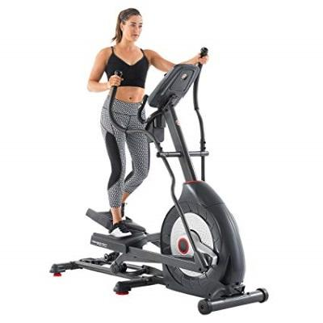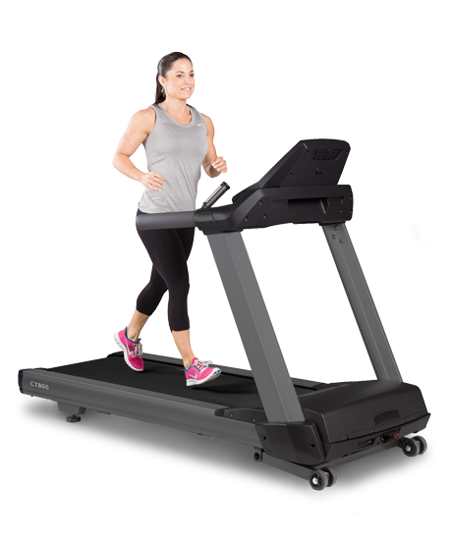

1. Наименование проекта: «Через здоровый образ жизни – к возрождению региона» (создание тренажерного зала для организации досуговой деятельности учащихся и населения)
2. Срок реализации проекта: 12 месяцев
3. Организация-заявитель, предлагающая проект: государственное учреждение образования «Эйгердовская средняя школа Ивьевского района»
4. Цель проекта: расширение категорий населения, которые смогут пользоваться возможностями спортивной базы учреждения для укрепления здоровья, совместного времяпровождения в кругу семьи с целью закрепления на селе молодежи, профилактики противоправного поведения, укрепления семейных ценностей через функционирование в учреждении современного тренажерного зала..
5. Задачи, планируемые к выполнению в рамках реализации проекта:
1. Расширить возможности по пропаганде среди населения микрорайона принципов здорового образа жизни как средства борьбы с негативными социальными явлениями.
2. Создать условия для укрепления здоровья различных категорий населения как средство закрепления молодежи на селе.
3. Содействовать укреплению семейных ценностей путем расширения возможностей совместного досуга детей и взрослого населения.
6. Целевая группа: граждане Эйгердовского сельского совета, в том числе пожилые граждане (населенные пункты микрорайона размещаются в зоне с периодическим радиационным контролем)
7. Краткое описание мероприятий в рамках проекта:
Создание при школьном спортивном зале тренажерного зала.
Популяризация здорового образа жизни через привлечение к занятиям спортом в вечернее время различных категорий населения путем предоставления возможности самим выбирать уровень физической нагрузки.
Организация досуговой деятельности школьников и взрослых.
8. Общий объем финансирования (в долларах США): 5000
Источник финансирования | Объем финансирования  (в долларах США)
Средства донора | 4800
Софинансирование | 200
8. Место реализации проекта (область/район, город): Гродненской область, / Ивьевский район, аг. Эйгерды, ул. Молодежная, 4
9. Контактное лицо:
Юхневич Л.В., директор, 80159561744, eygerdysch@grodno-region.by, gerdysch@gmail.com

Humanitarian project «Through a healthy lifestyle - to the revival of the region»

1. Project name: "Through a healthy lifestyle - to the revival of the region" (creation of a gym for organizing leisure activities for students and the population)
2. Project implementation period: 12 months
3. The applicant organisation, proposing the project: State educational institution " Eigerd secondary school"
4. Project goal: expanding the categories of the population that will be able to use the facilities of the institution's sports facilities for health promotion, spending time together with the family in order to consolidate the youth in the village, prevent illegal behavior, and strengthen family values through functioning of a modern gym facility.
5. Project objectives:
1. To expand opportunities to promote the principles of a healthy lifestyle among the population of the microdistrict as a means of combating negative social phenomena.
2. To create conditions for strengthening the health of various categories of the population as a means of keeping young people in the countryside.
3. To promote the strengthening of family values ​​by expanding opportunities for joint leisure activities for children and adults
6. Target audience: citizens of the Eigerd village council, including senior citizens (settlements of the microdistrict are located in an area with periodic radiation monitoring)
7. Brief description of the activities within the project:
Creation of a gym at the school gym.
Promotion of a healthy lifestyle by involving various categories of the population in sports in the evening by providing the opportunity to choose the level of physical activity.
Organization of leisure activities for schoolchildren and adults
8. Amount requested in USD: 5 000
Source of financing | amount of financing in USD
Donor’s financing | 4 800
Co-financing (own contribution) | 200
8. Project location (region, town): Grodno region Ivye district, ag. Eigerdy, Molodezhnaya Street, 4
9. Contact person:
Yukhnevich L.V., the principal, tel 80159561744, eygerdysch@grodno-region.by, egerdysch@gmail.com

